Arquitectura Hibrida
Son conocidas como arquitecturas en tres capas, y suelen ejecutar cada uno de estos módulos en procesos separados, ya que cada uno tiene necesidades y restricciones temporales distintas. Está formada por controladores reactivos en lazo cerrado, un módulo deliberativo más lento para planificar y activar distintos comportamientos y un mecanismo secuenciador que conecta ambas capas (planificar) . Cada uno de estos modulos se ejecutan en procesos separados, ya que cada uno tiene necesidades y restricciones temporales distintas.
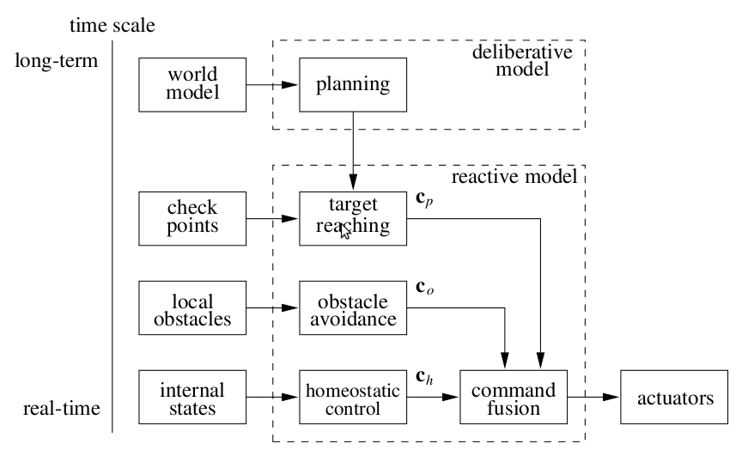

Controlador
Aporta, por tanto, el comportamiento reactivo al sistema en forma de una librería de comportamientos, que acoplan sensores y actuadores en ciclos cortos. El conjunto de comportamientos que están activos en cada momento está determinado por otro de los sistemas de la arquitectura: el secuenciador. Ejemplos clásicos de comportamiento son evitación de obstáculos, seguimiento de paredes, etc.

Secuenciador
Se encarga de seleccionar el conjunto de comportamientos que tienen que estar activos en el controlador en un instante de tiempo y de aportar los parámetros de configuración en caso necesario. La alternancia de conjuntos de comportamientos permite que el robot ejecute tareas complejas.

Planificador
Contiene todos los algoritmos con grandes tiempos de ejecución. Este módulo contiene y calcula el estado global del robot. El planificador calcula los objetivos a largo plazo, que son traducidos por el secuenciador en un conjunto de objetivos a medio-corto plazo, con los que configura los comportamientos que se activan en el controlador. La clave de este sistema es que se pueden haber activado distintos comportamientos durante el tiempo que transcurre entre dos invocaciones sucesivas del algoritmo deliberativo sin que afecte ni al control del robot ni a la obtención del objetivo global.
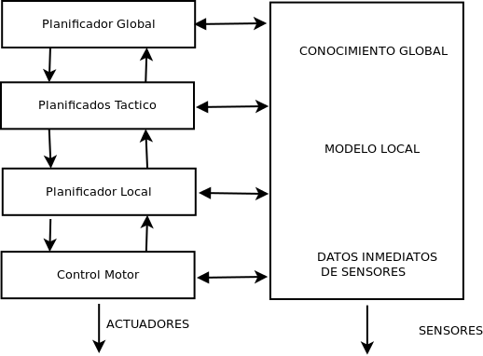

CIRCA (Cooperative Intelligent Real-time Control Architecture)
Las necesidades de tiempo-real son controladas por la capa deliberativa. Una realimentación desde la capa reactiva permite que el subsistema de inteligencia artificial razone sobre la lógica y las restricciones temporales. Así se pueden tomar las decisiones adecuadas para evitar condiciones operativas incorrectas, adaptando el conjunto de comportamientos, cambiando los parámetros de tiempo-real, o dando una escala distinta a los objetivos a nivel de tarea. La ejecución de tiempo-real está siempre garantizada en la capa reactiva, mientras que la flexibilidad y la robustez a nivel de tarea se demanda a la capa deliberativa. Esta idea persigue el diseño de un sistema que pueda razonar acerca de las necesidades de tiempo-real y sus propias limitaciones computacionales, con objeto de poder adaptar la computación a los eventos entrantes.

